* **Tela capturada do blockly**

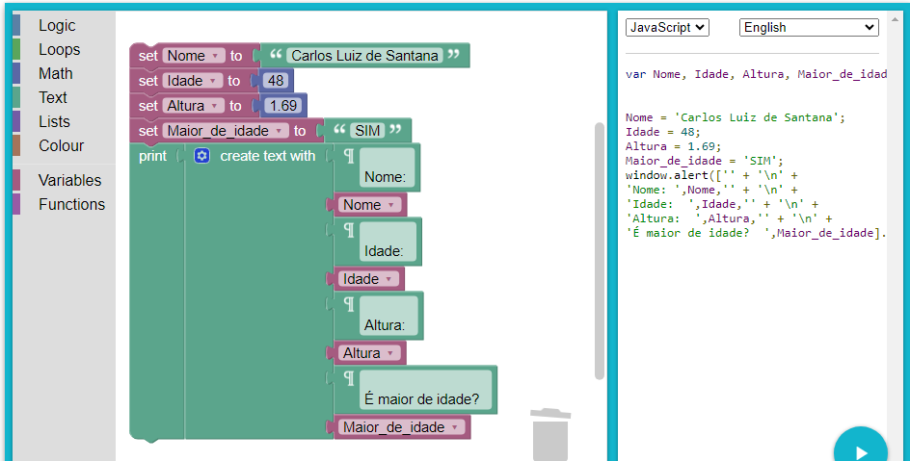

* **Código gerado a partir do blockly**

var Nome, Idade, Altura, Maior_de_idade;

Nome = 'Carlos Luiz de Santana';

Idade = 48;

Altura = 1.69;

Maior_de_idade = 'SIM';

window.alert(['' + '\n' +

'Nome: ',Nome,'' + '\n' +

'Idade: ',Idade,'' + '\n' +

'Altura: ',Altura,'' + '\n' +

'É maior de idade? ',Maior_de_idade].join(''));

* **Saída/visualização na tela**

